第一单元 为什么?
目 标：１.脑力激荡法训练.
２.对儿童观察力的培养.
３.训练儿童发挥能力.
４.组织能力的发挥。
教 材：
1.图表八张
2.看图说话图卡四张
教学过程：
1．任何事情都有发生的原因，任何原因都会产生结果，举例说明。
2．展示图表一：图表中的窗台上，花瓶已经破碎，破碎的原因很多，请小朋友依经验发表。
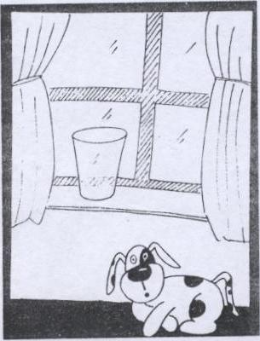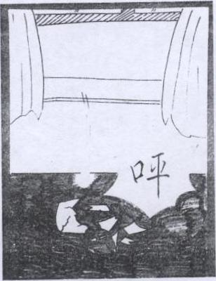
可能原因：(1)被风吹倒。
(2)被球打破。
(3)被动物推倒。
(4)擦玻璃时撞破。
(5)被小偷不小心弄破。
(6)开窗时不小心推破。

3、展示图表二：今天老师给大家带来了一张图片，大家仔细观察，看图片中发生了什么事情？


可能原因：
- 肚子饿了；
- 尿片湿了；
- 生病了；
- 只想要你抱抱他；
- 想睡觉，宝宝累了；
- 受到惊吓。
4、展示图表三：三张图表，表示一件事情发生的过程，小朋友依据自己的意思重新组合，然后发表说明。并综合小朋友的意见给予说明，不正确的给予纠正。
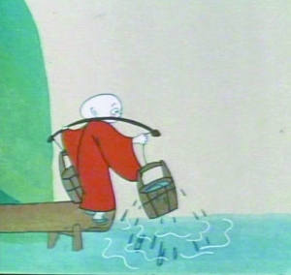
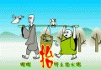
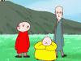
第一单元 为什么?
评量：
1.请你依照顺序从1填到3表示树木生长的过程。
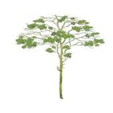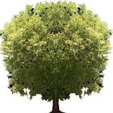
（ ） （ ） （ ）

2.请你依照顺序从1填到5表示事情发生的过程
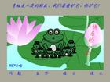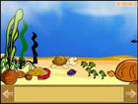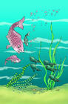
( ) ( ) ( )

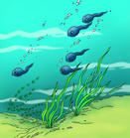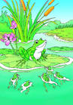
( ) ( )

3.请你依照顺序从1填到4表示组合顺序.
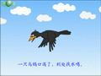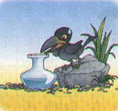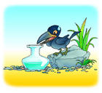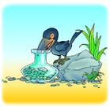
（ ） （ ） （ ） （ ）

4.请你依顺序从１填到４表示事情发生的过程。
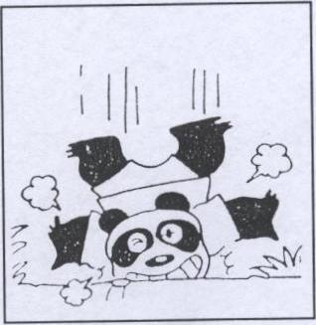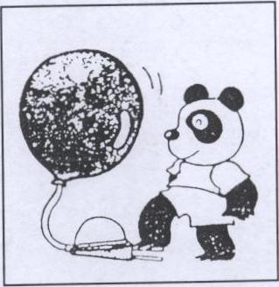
（ ） （ ）
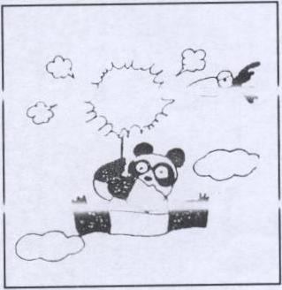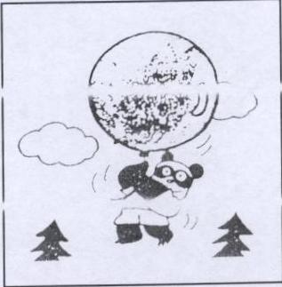
（ ） （ ）

第二单元 请你跟我这样做
教学目标：
１.模仿力的训练
２.加强上、下、左、右位置方向感的培养。
３.对幼儿注意力的训练.
教 材：
1.推理图示。
2.心算卡。
3.透明片图示。
4.方向图。
教学过程：
1.心算训练。

2.容易推理图示－发表能力训练。
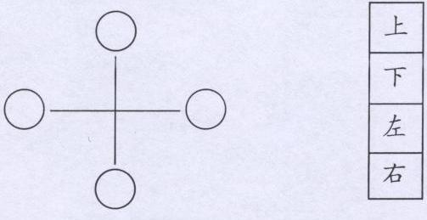

3.做上、下、左、右位置认识活动。




4.方向感训练。
（1）上至下 （2）下至上
（3）左至右 （4）右至左
（5）斜线---右上 （6）斜线---左下

5.注意力培养（图示五例）
（1）说说看：图示比较两张图少了什么地方？
（2）填填看：请补充少掉部分。
例：
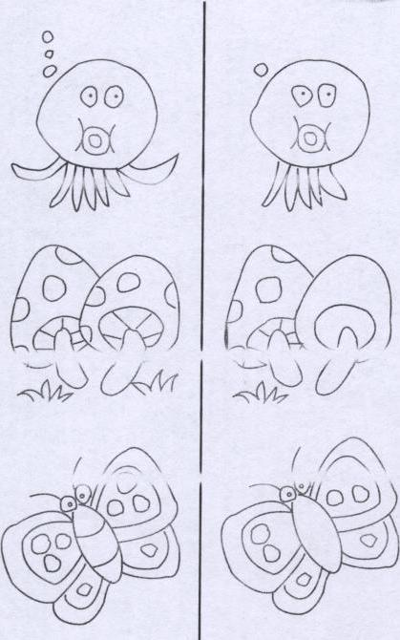

第二单元 请你跟我这样做
评量：
- 请你跟着说明做做看。

- 请你根据作图画画看。
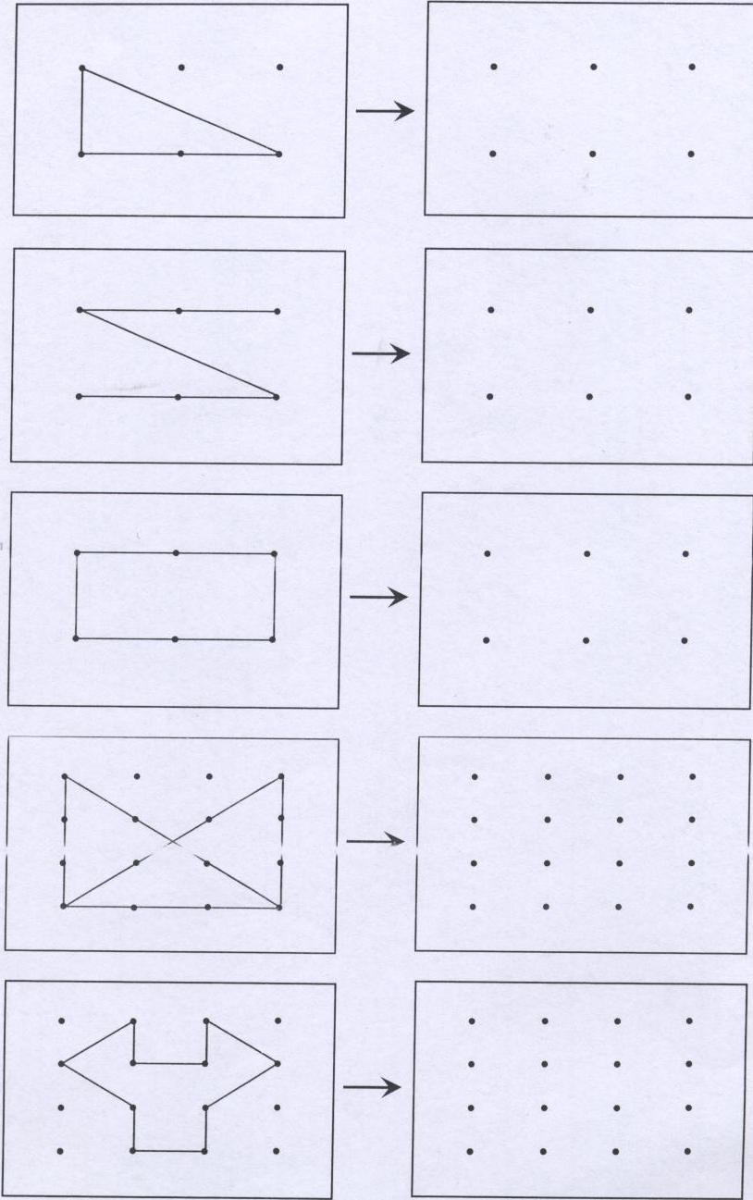

- 依图画画看：
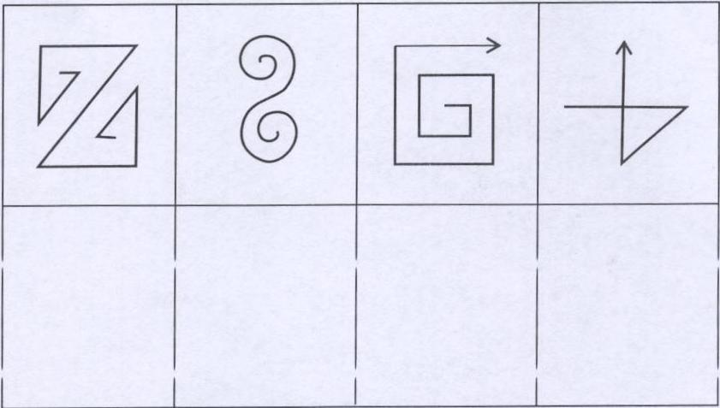

- 连连看是什么东西：
